5 ГАЗДАРДЫҢ ЖЫЛУ СЫЙЫМДЫЛЫҒЫ

Жылу сыйымдылығы-бұл қандай да бір бірлік мөлшерінің температурасын 1 ° C-қа көтеру үшін денеге (газға) беретін керек жылу мөлшері.
Таңдалған сандық бірлікке байланысты олар мыналарды ажыратады: мольдік жылу сыйымдылығы µс-кДж/(кмоль×ºС), массалық жылу сыйымдылығы с – кДж/(кг×ºС), көлемдік жылу сыйымдылығы с - кДж / (м³×ºС).
1 м³ газдың құрамында оның күйінің параметрлеріне, газдың әртүрлі мөлшеріне байланысты болуы мүмкін болғандықтан, 1 м³ газды қалыпты жағдайға жатқызу: р=760 мм рт. ст. СТ. және t = 0^{о}С.
Калорияны пайдаланатын жылу мөлшерін өлшеу үшін:
1ккал= 4,19кДж 1кДж=0,239 ккал.

Массалық жылу сыйымдылығы анықталады:
с= µс/ µ (5.1)

көлемдік жылу сыйымдылығы:
с´= µс/ 22,4 (5.2)

мұндағы 22,4 – қалыпты физикалық жағдайда бір киломольдің көлемі.
Нақты процестерді есептеу кезінде dT температураға қатысты газға берілген жылу мөлшерінің dq туындысы ретінде анықталатын шынайы жылу сыйымдылығы ажыратылады, яғни:

с = dq
dT
(5.3)

және нақты процестің белгілі бір бөлігі үшін t₁…t₂ температуралық диапазондағы орташа жылу сыйымдылығы:

сm =
q1−2 t − t
(5.4)

2 1

Газдың жылу сыйымдылығы оның температурасына байланысты. Осы негізде олар орташа және шынайы жылу сыйымдылығын ажыратады.
Егер q газ температурасы t₁-ден t₂-ге дейін өзгерген кезде газ (немесе одан алынатын) мөлшерінің бірлігі арқылы берілетін жылу мөлшері болса, онда

cm =
q
t2 − t1
(5.6)

Бұл t₁-ден t₂-ге дейінгі температура ішіндегі орташа жылу сыйымдылығы. Бұл арақатынастың шегі, температура айырмашылығы нөлге жеткенде, шынайы жылу сыйымдылығы деп аталады, ол 6 формуламен анықталады

c = dq
dt
(5.7)

Идеал газдардың жылу сыйымдылығы олардың температурасына ғана емес, сонымен қатар олардың атомдылығы мен процестің сипатына да байланысты. Нақты газдардың жылу сыйымдылығы олардың табиғи қасиеттеріне, процестің сипатына, температура мен қысымға байланысты. Газдар үшін қыздырудың келесі екі түрі маңызды ма?
1) тұрақты көлемде жағдайдың өзгеруі;
2) тұрақты қысым кезіндегі күйдің өзгеруі.
Екеуіне де осы жағдайларға сәйкес әр түрлі маңызы бар жылусыйымдылық. Шынайы және орташа жылу сыйымдылығын ажыратыңыз:
а) моль-тұрақты көлемде (µcv және µcvm) және тұрақты қысымда (µср және µсрм);
б) массалық-тұрақты көлемде (cv және cvm) және тұрақты қысымда (ср және срм);
в) көлемді – тұрақты көлемде (cv және cvm) және тұрақты қысымда (ср және срм).
Тұрақты қысым мен тұрақты көлемдегі моль жылу сыйымдылығы арасында байланыс бар, Майер Заңы:
µc_{р}-µc_{v}=µ×R=8,314кДж/(кмоль×ºC)= 1,986ккал/(кмоль×ºC) (5.8)

Жақындатылған есептеулер үшін және төмен температурада моль жылу сыйымдылығының келесі мәндерін алуға болады, кесте 5.1.
Кесте 5.1-тұрақты қысым мен тұрақты көлемдегі моль жылу сыйымдылығының шамаланған мәндері (с=const)
Газдар | µc_{v} | µc_{р} | µc_{v} | µc_{р}
Газдар | кДж/(кмоль×ºC) |  | ккал/(кмоль×ºC)
Біратомды | 12,56 | 20,93 | 3 | 5
Екіатомды | 20,93 | 29,31 | 5 | 7
Үш және  Көп атомды | 29,31 | 37,68 | 7 | 9

ТТД-да тұрақты қысым мен тұрақты көлемдегі жылу сыйымдылықтарының қатынасы үлкен мәнге ие, оны k әрпімен белгілейді:
k=µc_{р}/µc_{v}=c_{р}/c_{v} (5.9)

Егер біз жылу сыйымдылығын тұрақты мәнмен алсақ, онда 1-кесте негізінде аламыз: монатомдар үшін k=1,67, диатомдар үшін k=1,4, үш және полиатомдар үшін k=1,29.
t1-ден t2-ге дейінгі температура диапазонында 1 кг газды қыздыру кезінде жұмсалуы керек жылу мөлшерін есептеу үшін формула қолданылады:

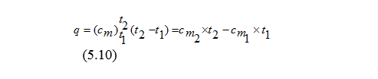

мұндағы с_{m1} и с_{m2} тиісінше, орташа жылу сыйымдылығы 0º-ден t₁-ге дейін және 0º-ден t₂-ге дейін.
Соңғы формуладан тұрақты қысымдағы процесте және тұрақты көлемдегі процесте жұмсалған жылу мөлшерін анықтау үшін өрнектерді алу оңай:

qv =cvm2 ×t2 − cvm1 × t1
және
q =c pm2 ×t2 − c pm1 × t1
(5.11)

(5.12)

Егер процеске М кг және V м³ газ қатысса, онда жылу мөлшерін есептеу жүргізіледі: 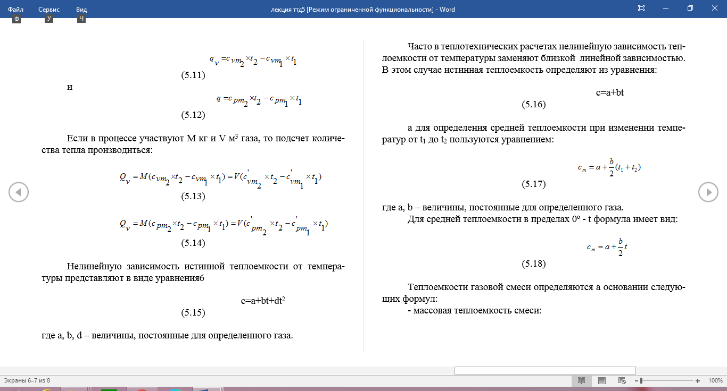

Шынайы жылу сыйымдылығының температураға сызықтық емес тәуелділігі теңдеу түрінде берілген
с=а+bt+dt² (5.15)

мұндағы а, b, d – берілген газ үшін тұрақты шамалар.
Көбінесе жылу есептеулерінде жылу сыйымдылығының температураға сызықтық емес тәуелділігі жақын сызықтық тәуелділікпен ауыстырылады. Бұл жағдайда нақты жылу теңдеуден анықталады:
с=а+bt (5.16)

t₁-ден t₂-ге дейінгі температура өзгерген кезде орташа жылу сыйымдылығын анықтау үшін теңдеу қолданылады:

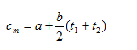
мұндағы а, b, d – берілген газ үшін тұрақты шамалар.

0º - t ішіндегі орташа жылу сыйымдылығы үшін формула келесідей:

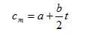
Газ қоспасының жылу сыйымдылығы келесі формулалардың негізінде анықталады:
- қоспаның массалық жылу сыйымдылығы:

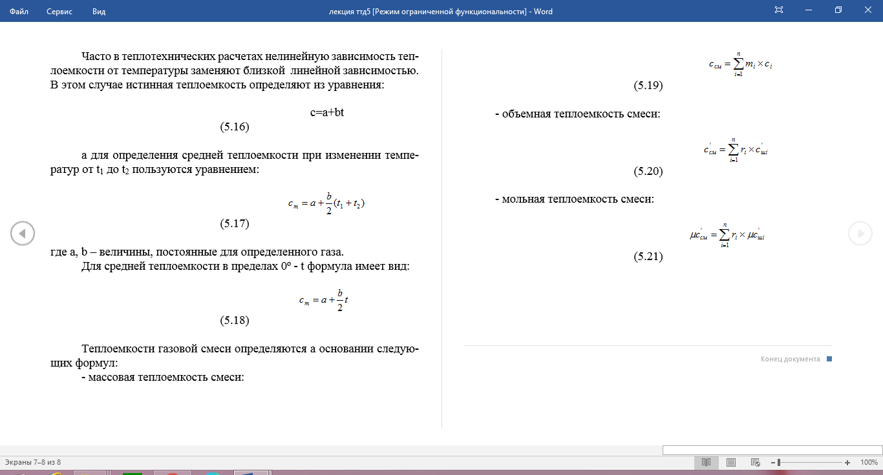
- қоспаның көлемдік жылу сыйымдылығы:
- қоспаның моль жылу сыйымдылығы:

